Урок 3. Практика. Ответы

- Найдите скалярное произведение векторов, если операция имеет смысл:
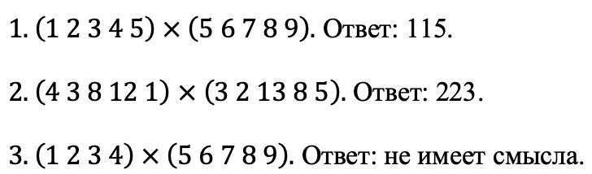
- Транспонируйте матрицы:
